ГОСУДАРСТВЕННОЕ ОБРАЗОВАТЕЛЬНОЕ УЧЕРЕЖДЕНИЕ   
«ДОНЕЦКИЙ НАЦИОНАЛЬНЫЙ ТЕХНИЧЕСКИЙ УНИВЕРСИТЕТ»

Кафедра АСУ

Отчет по

«Учебной практике»

Студента 1 курса группы ИСТ-19А

|  |
| --- |
| ИСТ |

Направления подготовки

|  |
| --- |
| ИС |

Специальности

Карповича В. Д.

Проверили: Шуватова Е. А.

Донецк – 2020

Лабораторная работа №1

**Тема:** Простейшие циклы.

**Цель работы:** Изучение примеров организации простейших циклов.

**Индивидуальное задание:**

|  |  |  |  |
| --- | --- | --- | --- |
| №  вар. | Вычисляемое выражение | Даны числа | |
| Целые | Действит  ельные |
| 10. | $$\frac{1}{x}+\frac{1}{x+x^{2}}+ \frac{1}{x+ x^{2}+x^{3}}+…+ \frac{1}{x+x^{2}+ x^{3}+…+ x^{n}}$$ | n | x |

**Программа 1**

**Блок-схема:**

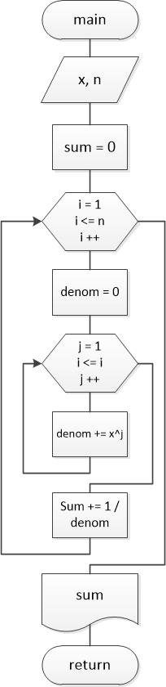

**Листинг:**

#define _CRT_SECURE_NO_WARNINGS

#include <iostream>

int main()

{

int n;

float x;

printf(" Enter x: ");

scanf("%f", &x);

printf(" Enter n: ");

scanf("%d", &n);

float sum = 0;

for (int i = 1; i <= n; i++) { // кол-во дробей

float denom = 0;

for (int j = 1; j <= i; j++) // количество членов в знаменателе

denom += powf(x, j);

sum += 1 / denom;

}

printf("Sum: %f", sum);

printf("\n");

system("pause");

return 0;

}

**Результат:**

Enter x: 2

Enter n: 3

Sum: 0.738095

Для продолжения нажмите любую клавишу . . .

**Программа 2**

**Блок-схема:**

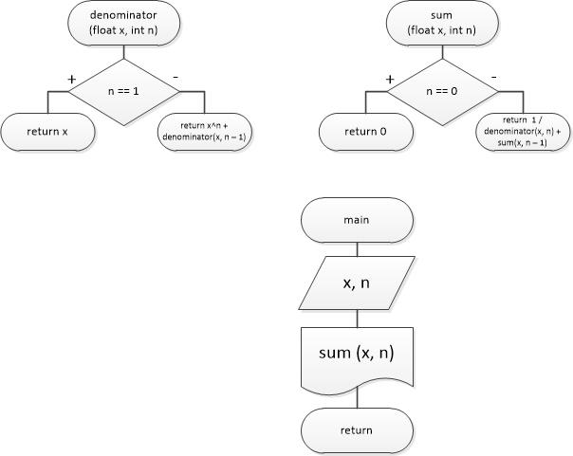

**Листинг программы:**

#define _CRT_SECURE_NO_WARNINGS

#include <iostream>

float denominator(float x, int n)

{

if (n == 1) return x; // x^1 = x

else return powf(x, n) + denominator(x, n - 1); // нынешний икс в степени + предыдущий икс в степени

}

float sum(float x, int n)

{

if (n == 0) return 0;

else return 1 / denominator(x, n) + sum(x, n - 1); // нынешняя дробь + предыдущая дробь с меншим кол-вом иксов

}

int main()

{

int n;

float x;

printf(" Enter x: ");

scanf("%f", &x);

printf(" Enter n: ");

scanf("%d", &n);

/* float sum = 0;

for (int i = 1; i <= n; i++) { // кол-во дробей

float denominator = 0;

for (int j = 1; j <= i; j++) // количество членов в знаменателе

denominator += powf(x, j);

sum += 1 / denominator;

}

*/

printf("Sum: %f", sum(x, n));

printf("\n");

system("pause");

return 0;

}

**Результат:**

Enter x: 2

Enter n: 3

Sum: 0.738095

Для продолжения нажмите любую клавишу . . .

Лабораторная работа №3

**Тема:** Работа с символьными переменными и самостоятельное определение типов

**Индивидуальное задание:** *Вариант №10*

Задана дата (день, месяц, год). Определить квартал и количество дней до его конца.

**Блок-схема:**

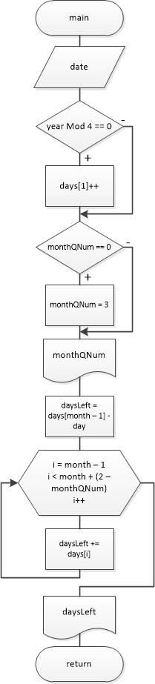

**Листинг:**

#define _CRT_SECURE_NO_WARNINGS

#include <iostream>

int main()

{

int days[] = { 31, 28, 31, 30, 31, 30, 31, 31, 30, 31, 30, 31 };

char date[11];

printf("Enter the date (xx.yy.zzzz): ");

gets_s(date);

int day, month, year;

day = atoi(strtok(date, "."));

month = atoi(strtok(0, "."));

year = atoi(strtok(0, "."));

if (year % 4 == 0) days[1]++; // високосный год

int monthQNum = month % 3; // номер месяца в квартале

if (monthQNum == 0) monthQNum = 3; // если 0, значит 3й месяц квартала

printf(" QNum: %d \n", monthQNum);

int qNum = (month - 1) / 3; // номер квартала

int daysLeft = days[month - 1] - day; // кол-во дней до конца месяца

for (int i = month - 1; i < month + (2 - monthQNum); i++) // добавляем дни оставшихся месяцев

daysLeft += days[i];

printf(" Days left: %d \n Quartal number: %d", daysLeft, qNum + 1);

printf("\n");

system("pause");

return 0;

}

**Результат:**

Enter the date (xx.yy.zzzz): 22.05.1807

QNum: 2

Days left: 40

Quartal number: 2

Для продолжения нажмите любую клавишу . . .